中等职业学校电子技能竞赛考题

考题名称：电机控制电路
完成时间：4小时

一、功能简介

电路说明部分 二、电路所需器件介绍

三、装配及调试说明

一、元件筛选与测试（10分）

考题目录 考题答卷部分 二、电路焊接与组装（30分）

三、电路调试（45分）

电路设计软件PROTEL应用部分（15分）

学 校：
姓 名：
考 号：
工 位 号：

电机控制电路

一 、功能简介
1、电机控制电路原理如图1所示，印刷电路如图2所示。电路由NE555振荡源、光电接收放大，LM567识别及输出控制四部分组成。时基集成电路NE555及外围元件组成振荡信号源，按下不同的按键，产生不同振荡频率。经光电耦合，运算放大器4558放大后、送到两块锁相环音频译码器LM567识别。U3、U4各自识别自己对应按键产生的振荡信号，识别成功后在LM567第8脚输出低电平，产生相应的控制，具体效果如下：
（1）电路接通电源时，电机转动，数码管显示1。
（2）若SW1按键下，则D7发光，继电器释放，电动机停转；放开SW1，D7熄灭，数码管显示0。
（3）若SW2键按下，则D5发光，继电器吸合，电动机转动；放开SW2，D5熄灭，电机继续工作，数码管显示1。
2、用万能板搭建电源电路及电机正反转控制电路，电源电路输出+12V、+8V、+5V；按下K1电机正转，按下K2电机反转。如图3所示。
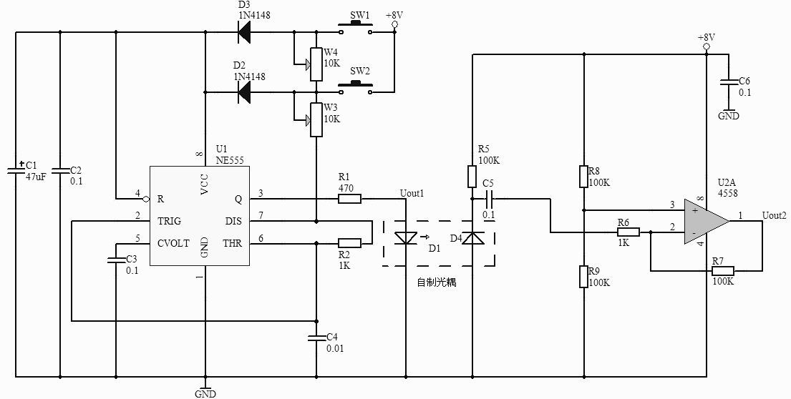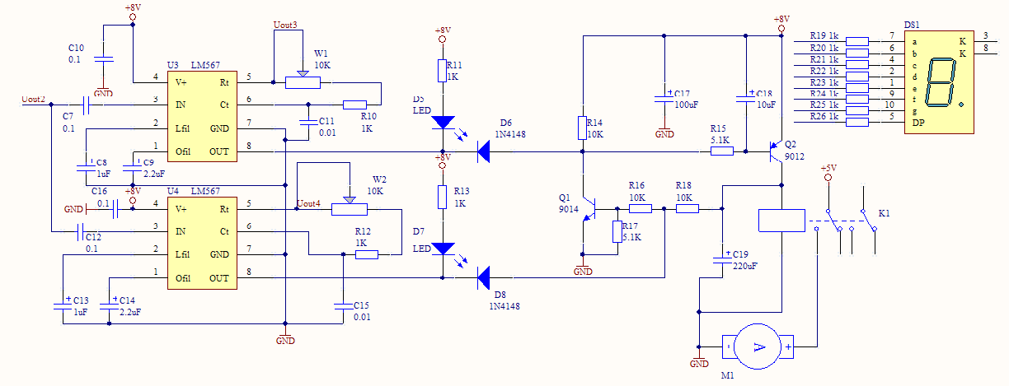图 1
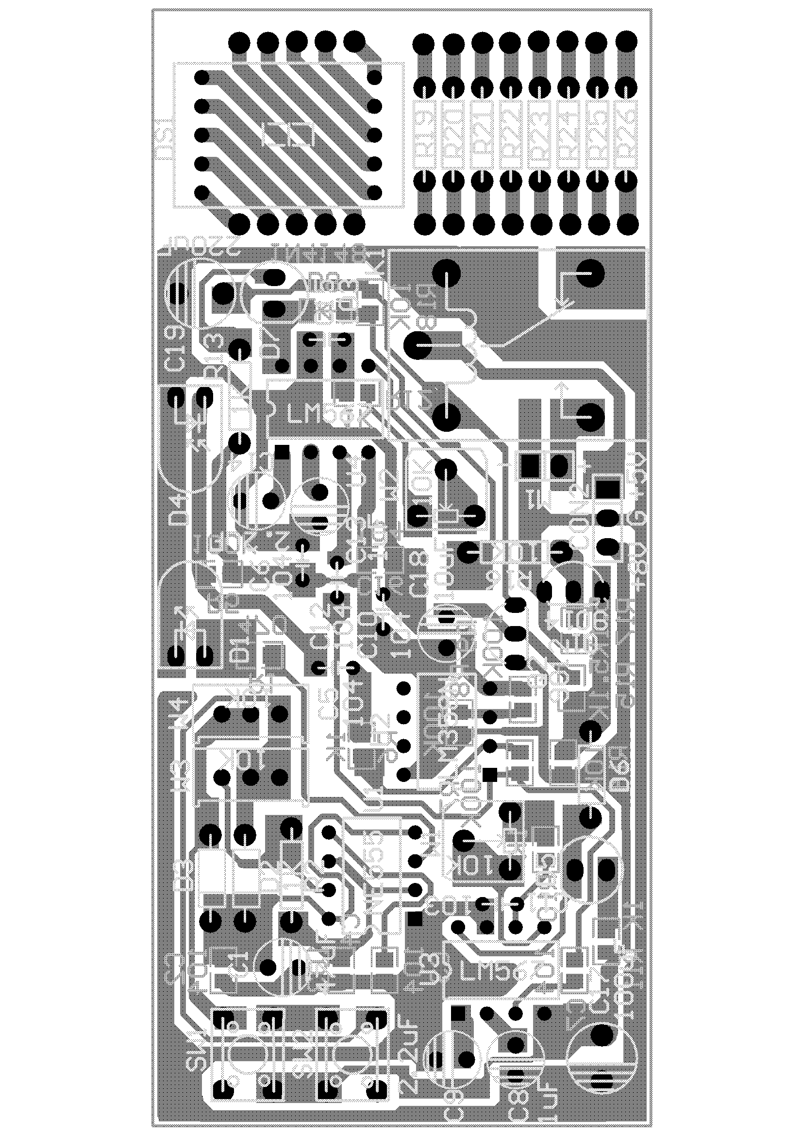
图2
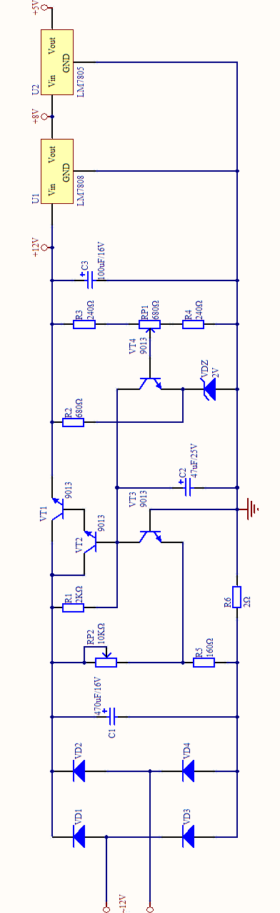
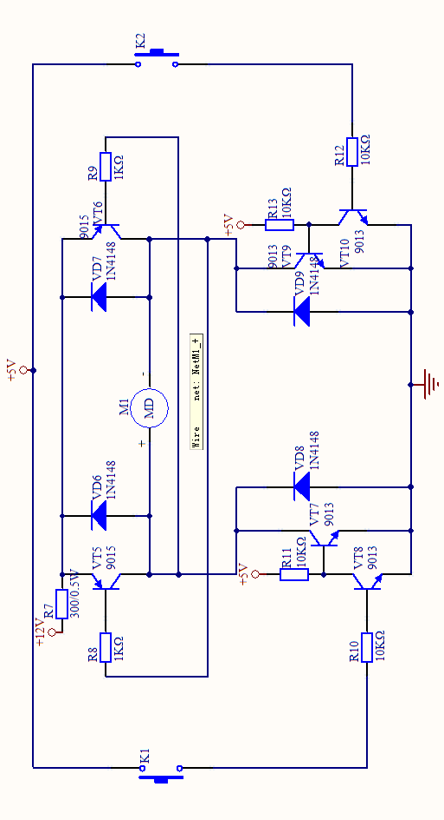

图3

二 、集成电路介绍
LM567是一块锁相环音频译码器，工作频率< 500KHz 。其内部框图和引脚图如图4所示。

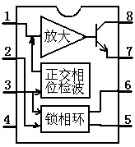
图4 LM567内部框图

LM567可以构成振荡器、调制器、解调器，如图5。其中，振荡频率略为：
fo≈1/(1.1RC)
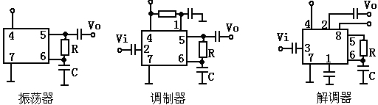
图5 LM567典型应用
LM567各脚功能简介如下：
1脚：滤波，所接电容应大于2脚电容的两倍。
2脚：进行高频载波调制时，音频信号由该脚输入；进行解调时，音频信号由该脚输出。
3脚：载波输入，Vi>25mV。
4脚：电源脚。工作电压范围+5V～+9V。
5脚：振荡输出。若2脚输入音频信号，则该脚输出受音频调制的调频载波信号。
6脚：定时电容。
7脚：接地。
8脚：当3脚收到与本机振荡频率一致的载波时，8脚变为低电平。该脚为集电集开路输出，最大灌电流100mA 。

2．集成电路NE555
NE555是一块时基集成电路，它可以构成多谐振荡器、单稳态触发器、施密特触发器等。它是一块用途广泛的集成电路。
NE555集成电路管脚如图6，内部等效电路如图7。
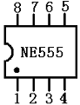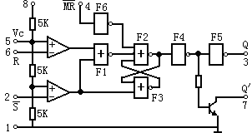
图6 NE555管脚图 图7 NE555内部等效电路
NE555引脚功能简介：
1脚：公共地端为负极。
2脚：低触发端TR，低于1／3电源电压时即导通。
3脚：输出端Q，电流可达200mA。
4脚：强制复位端R，不用时可与电源正极相连或悬空。
5脚：用来调节比较器的基准电压，简称控制端CV，不用时可悬空，或通过0.01μF电容器接地。
6脚：高触发端TH，也称阈值端，高于2/3电源电压时即截止。
7脚：放电端DIS。
8脚：电源正极VCC。
555构成的典型振荡电路，如图8所示，其输出频率略为：
fo=1.443/((R1+2R2)*C)
3．集成电路4558
MC4558是双运放集成电路，它采用8脚双列直插塑料封装，如图9所示。它内部包含两组相同的运算放大器，除电源共用外，两组运放相互独立。4脚接负电源，8脚接正电源。有相同引脚功能的双运放集成电路还有很多,如TL082，NE5532等。
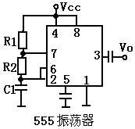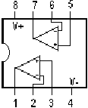

图8 555应用 图9 MC4558管脚图

三 、调试说明
1. 接好引线
(1) 将电源电路输出的+8V、+5V、GND与印制电路板上的电源孔相连接。
(2) M1的引线分别接直流电动机+、-端子。
(3)电机正反转电路的电源电压直接与电源电路的输出电压+12V、+5V相连接。
(4)电机正反转电路中的电机使用M1。
2．通电调试
(1) 电路接通电源时，电机转动，数码管显示1。
(2)若SW1按键下，则D7发光，继电器释放，电动机停转；放开SW1，D7熄灭，数码管显示0。
(3)若SW2键按下，则D5发光，继电器吸合，电动机转动；放开SW2，D5熄灭，电机继续工作，数码管显示1。
(4)按下K1时，电机正转，放开停止转动；按下K2，电机反转，放开停止转动。

一、元件筛选与测试(10分)
准确清点和检查全套装配材料数量和质量，进行元器件的识别与检测，筛选确定元器件，检测过程中填写下表。
注意：质量判定填写“可用”、“断路”、“短路”、“漏电”
所使用的万用表型号有:____________________________
元 器 件 |  | 识别及检测内容 |  |  |  |  | 配分 | 评分标准 | 得分
电阻器 | R17 | 标称值(含误差) |  | 测量值 |  | 测量档位 | 每支1分 | 错1项，该电阻不得分。
电容器 | C17 | 标称值(pf) |  | 介质 |  | 质量判定 | 每支1分 | 错1项，该电容不得分。
VDZ | 名称 | 正向  电阻 | 反向  电阻 | 稳压值 |  | 电路符号 | 每支1分 | 错1项，该项不得分。
三极管 |  | 画外形示意图  标出管脚名称  引脚朝上平面对人 |  | 类型 |  | 放大倍数 | 每支1分 | 错1项，该三极管不得分。
三极管 | Q1 |  |  |  |  |  | 每支1分 | 错1项，该三极管不得分。
D1 | 名称 | 正向电阻 |  |  | 反向电阻 | 质量判定 | 每支1分 | 错1项，该项不得分。
DS1 | 名称 | 画外形示意图标出管脚名称 |  |  | 类型 | 测量档位 | 每支2分 | 错1项，该项不得分。
继电器 | K1 | 画外形示意图标出线圈及触点  俯视图 |  |  | 线圈阻值 | 测量档位 | 每支1分 | 错1项，该项不得分。
U1 | 名称 | 画外形示意图标出引脚名称 |  |  | 输出电压 | 输入与输出电压差 | 每支2分 | 错1项，该项不得分。

二、焊接与组装(30分)

注意：光电耦合器需自制
内 容 | 技术要求 | 配分 | 评分标准 | 得分
元器件引脚  及导线加工 | 1、引脚加工尺寸及成形应整齐、美观。  2、导线连接头裸露不超过0.5mm，芯线完好。 | 6分 | 检查成品，不符合要求的，每处扣1分。
自制光电耦合器 | 3、将D1与D4头对头，用热缩管“封装”在一起，引脚符合安装要求。 | 3分 | 不能实现光电耦合扣2分，未按要求制作每处扣1分。
元器件安装 | 4、字标方向应符合工艺要求 | 3分 | 检查成品，不符合要求的，每处每件扣0.5分。
焊点 | 5、焊点大小适中，无漏、假、虚、连焊，焊点光滑、圆润、干净，无毛刺。  6、修脚长度适当，一致，美观。 | 8分 | 检查成品，不符合要求的，每处每件扣0.5分。
安装质量 | 7、元器件安装牢固，排列整齐。  8、无烫伤和划伤处，整机清洁无污物。  9、万能板安装的电路应美观，布局合理，尽量少用导线连接。 | 10分 | 每项扣2分。

三、电路调试(45分)
1、根据正确的电路原理图改正PCB电路板错误（4分）
错误位置 | 错误元件编号 | 错误类型
NE555振荡电路
运放电路
输出控制电路
LM567识别电路
2、实现电路功能（16分）

鉴定内容 | 技术要求 | 配分 | 评分标准 | 得分
连接数码管显示电路 | 将数码管与输出控制电路连接，使数码管在电机转动时显示1，电机停止时显示0。连接时只用6个电阻。 | 3分 | 连接正确得3分，错误扣3分
万能板安装的电源电路及电机正反转控制电路 | 电源电路能正常输出+12V、+8V、+5V。按下K1电机正转，按下K2电机反转。 | 8分 | 3组电源都能正常输出得6分，少一组输出扣2分。实现电机正反转得2分，未实现扣2分。损坏元器件，每件扣2分。
实现电机控制功能 | 能实现各项功能。按钮操作效果正确，灵敏，无误动作，无元器件损坏。 | 5分 | SW1，SW2操作时，相应发光管亮，各得1分；继电器动作正常得2分，电动机工作正常，得1分。  损坏元器件，每件扣1分。

3、完成检测报告（15分）。
（1）利用仪器，检测Uout1和Uout3的输出波形，并填写下表：(8分)
（每个表共4分，其中波形1分，数据各0.5分）
按下SW2，电机转动时，测量Uout1：
Uout1： 记录示波器波形 | 示波器 | 电子计数器 | 毫伏表
 | 时间档位：  幅度档位：  峰峰值：  脉冲宽度： | 周期读数： | 测量值：

按下SW2，电机转动时，测量Uout3：
Uout3： 记录示波器波形 | 示波器 | 电子计数器 | 毫伏表
 | 时间档位：  幅度档位：  峰峰值： | 频率读数：  周期读数： | 测量挡位：

（2）继电器吸合时，测Q1、Q2各脚电压。（2分）
三极管 | Q1 |  | Q2
引脚 | UBE | UCE | UBE | UCE
电压
（3）当按下SW1，U4的第8脚输出电压为_____________ ，当按下SW2时，Q2基极电位为_________ V。(2分)
（4）在振荡电路中，若W3=5K，W4=25K，则NE555的振荡频率f=__________ =__________赫兹。（1分）
（5）在电机正反转控制电路中，D7、D8作用是______________________。（1分）
（6）在运算放大电路中，运放4558的放大倍数为________。（1分）
4、电路原理与故障分析（10分）
（1）在电源电路中，RP2、R5、R6、VT4有什么作用？说明其原因。（3分）

（2）当按下SW2时，电机转动，放开后电机继续转动，这是一种什么控制方式，分析是怎样在进行控制的。（3分）

（3）在电源电路中，若RP1中心抽头断路，输出电压会怎样？若R2开路，输出电压又会怎样？分析其原理。（4分）

四、原理图与PCB板图的设计（15分）
要求：
1、考生在E盘根目录下建立一个文件夹。文件夹名称为T+工位号。
考生所有的文件均保存在该文件夹下。
各文件的主文件名：
设计数据库文件（工程文件）：t+工位号
原理图文件：tsch+××
原理图元件库文件：tslib+××
PCB文件：tpcb+××
PCB元件封装库文件：tplib+××
集成元器件库：tppkg+××
其中：××为考生工位号的后两位。如tsch96
2、在自己建的原理图元件库文件中绘制原理图符号。如图10所示。（2分）

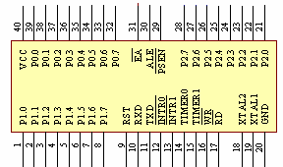
图10
注：将原理图符号用于电路图中，此项才得分。
3、绘制电路原理图。（3分）
电路如图11所示，元件属性表如表1所示。

图 11 绘制的原理图

表1 元件属性表
元件标号 | 封装 | 元件库 | 元件名 | 元件标注
4LED | 自制 |  | 自制
C1 | POLAR0.8 | MiscellaneousDevices.IntLib | Cap Pol2 | 10u
C2 | RAD-0.3 | MiscellaneousDevices.IntLib | Cap | 30P
C3 | 0805 | Miscellaneous Devices.IntLib | Cap | 30P
C5 | POLAR0.8 | Miscellaneous Devices.IntLib | Cap Pol2 | 220uF
C7 | RAD-0.3 | Miscellaneous Devices.IntLib | Cap | 103
IC1 | 自制 |  | 自制
LS1 | ABSM-1574 | Miscellaneous Devices.IntLib | Buzzer
Q1 | BCY-W3/E4 | Miscellaneous Devices.IntLib | 2N3906
Q2 | BCY-W3/E4 | Miscellaneous Devices.IntLib | 2N3906
Q3 | BCY-W3/E4 | Miscellaneous Devices.IntLib | 2N3906
Q4 | BCY-W3/E4 | Miscellaneous Devices.IntLib | 2N3906
Q5 | BCY-W3/E4 | Miscellaneous Devices.IntLib | 2N3906
R9 | 0805 | Miscellaneous Devices.IntLib | Res2 | 10K
R10 | AXIAL-0.4 | Miscellaneous Devices.IntLib | Res2 | 1K
R11 | AXIAL-0.6 | Miscellaneous Devices.IntLib | Res2 | 1K
R12 | AXIAL-0.4 | Miscellaneous Devices.IntLib | Res2 | 1K
R13 | AXIAL-0.8 | Miscellaneous Devices.IntLib | Res2 | 1K
R14 | 0805 | Miscellaneous Devices.IntLib | Res2 | 10K
S1 | SPST-2 | Miscellaneous Devices.IntLib | SW-PB
S2 | SPST-2 | Miscellaneous Devices.IntLib | SW-PB
S3 | SPST-2 | Miscellaneous Devices.IntLib | SW-PB
S4 | SPST-2 | Miscellaneous Devices.IntLib | SW-PB
VR1 | SIP-G3/Y2 | Miscellaneous Devices.IntLib | Volt Reg
Y1 | BCY-W2/D3.1 | Miscellaneous Devices.IntLib | XTAL
(4)产生元件清单表(0.5分)
(5) 在自己建的元件封装库文件中，绘制以下封装。
①数码管封装（2分）
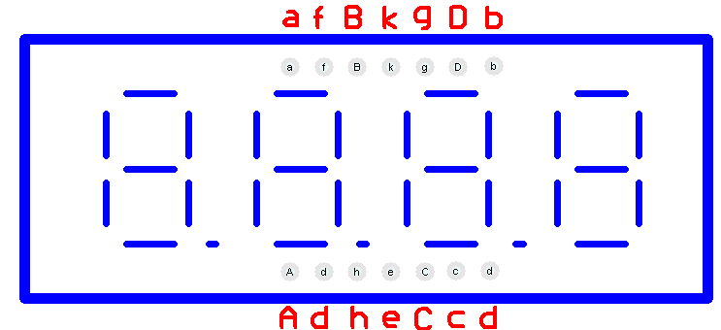

焊盘水平间距：599mil
焊盘垂直间距：98.5mil
焊盘尺寸：长：45mil 宽：50mil
焊盘孔径：27mil

②AT89C52封装（1分）
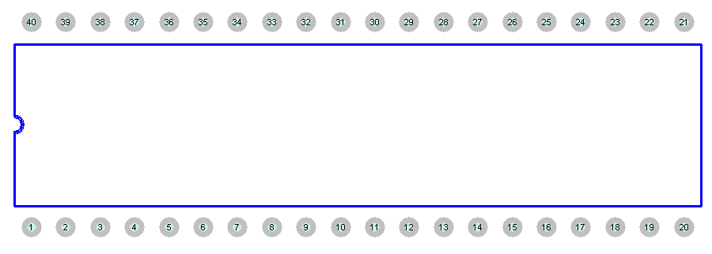

焊盘水平间距：100mil 垂直间距：600mil
焊盘尺寸：长：55mil 宽：55mil
焊盘孔径：25mil
注：只有将元件封装用于PCB图中，此项才得分。
(6)将制作的原理图符号和封装生成集成元器件库文件。(1分)
(5)绘制双面板（5分）
要求：
(1)电路板尺寸为不大于：3500mil（长）×2500mil（宽）;
(2)所有元件均放置在TopLayer；
(3)信号线宽10mil，VCC线宽30mil，接地线宽40mil;
(4)对所有焊盘加泪滴，对电路板整个区域进行铺铜，填充格式为90Degree，与GND网络连接，工作层为Bottom Layer。
(6)在PCB图中显示所有元件的序号及参数。
(5)在电路板边界外侧注明自己的工位号。

四、安全文明（工具设备的使用、维护、安全及文明生产）
选手有下列情形，需从参赛成绩中扣分：
①违反比赛规定,提前进行操作的，由现场评委负责记录,扣5-10分。
②选手应在规定时间内完成比赛内容。在赛程中，均有评委记录每位参赛选手违规操作，依据情节扣5-10分。
③现场操作过失未造成严重后果的，由现场评委负责记录,扣10分。
④发生严重违规操作或作弊，经确认后，由主评委宣布终止该选手的比赛，以0分计算。

